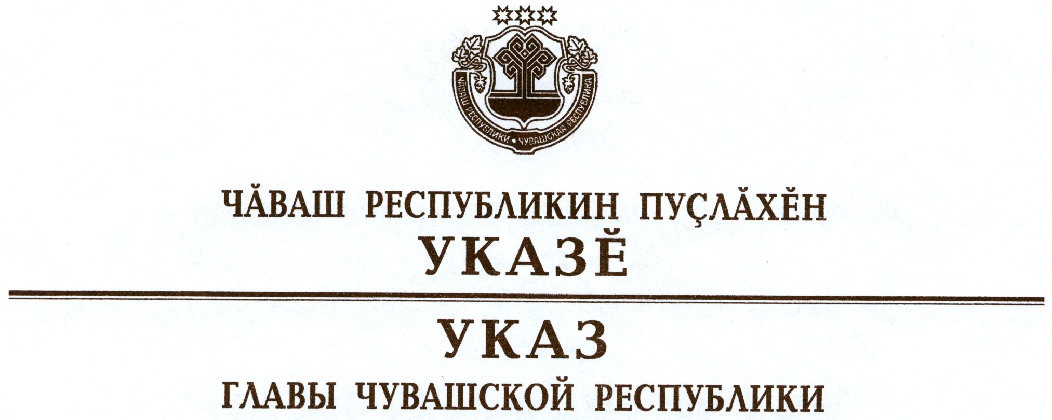

О награждении государственными наградами
Чувашской Республики

За многолетний плодотворный труд во благо Чувашской Республики наградить

МЕДАЛЬЮ ОРДЕНА
«ЗА ЗАСЛУГИ ПЕРЕД ЧУВАШСКОЙ РЕСПУБЛИКОЙ»
Арланова Михаила Михайловича – заместителя главного редактора автономного учреждения Чувашской Республики «Издательский дом «Хыпар»
Володину Наталью Ивановну – заместителя директора бюджетного учреждения Чувашской Республики «Республиканский центр восстановительной медицины и реабилитации».

За большой вклад в развитие местного самоуправления и многолетний добросовестный труд наградить

ПОЧЕТНОЙ ГРАМОТОЙ ЧУВАШСКОЙ РЕСПУБЛИКИ
Котмакова Ивана Петровича – главу Сойгинского сельского поселения Алатырского района.

За большие заслуги в области художественной литературы и многолетнюю творческую деятельность присвоить почетное звание

«НАРОДНЫЙ ПИСАТЕЛЬ ЧУВАШСКОЙ РЕСПУБЛИКИ»
Павлову Сергею Лукияновичу – директору – главному редактору автономного учреждения Чувашской Республики «Издательский дом «Атăл – Волга», члену общероссийской общественной организации «Союз писателей России».

За большие заслуги в области печати и многолетнюю плодотворную работу присвоить почетное звание

«ЗАСЛУЖЕННЫЙ РАБОТНИК КУЛЬТУРЫ
ЧУВАШСКОЙ РЕСПУБЛИКИ»
Иванову Вячеславу Николаевичу – корреспонденту редакции газеты «Советская Чувашия» открытого акционерного общества «Газета «Советская Чувашия»
Никитиной Зое Анатольевне – корректору автономного учреждения «Городская газета «Чебоксарские новости»
Петрову Николаю Петровичу – редактору отдела по выпуску журнала «Капкăн» автономного учреждения Чувашской Республики «Издательский дом «Атăл – Волга».

За заслуги в области сельского хозяйства и многолетнюю плодотворную работу присвоить почетное звание

«ЗАСЛУЖЕННЫЙ РАБОТНИК СЕЛЬСКОГО ХОЗЯЙСТВА
ЧУВАШСКОЙ РЕСПУБЛИКИ»
Кудряшову Михаилу Петровичу – главному технологу открытого акционерного общества «Чувашский бройлер», Чебоксарский район.

За заслуги в области связи и многолетний добросовестный труд присвоить почетное звание

«ЗАСЛУЖЕННЫЙ СВЯЗИСТ ЧУВАШСКОЙ РЕСПУБЛИКИ»
Жаворонкину Дмитрию Владимировичу – начальнику отдела администрации Чебоксарского района.

За заслуги в области экономики и финансовой деятельности присвоить почетное звание

«ЗАСЛУЖЕННЫЙ ЭКОНОМИСТ ЧУВАШСКОЙ РЕСПУБЛИКИ»
Ластухиной Людмиле Геннадьевне – ведущему экономисту – заместителю начальника экономического отдела открытого акционерного общества «Чебоксарский завод кабельных изделий «Чувашкабель».

Глава
Чувашской Республики М.Игнатьев

г. Чебоксары
18 января 2013 года
№ 5

